Мягкость и твердость звуков дети определяют на слух:
МЕЛЬ – звук ль мягкий. МЕЛ – звук л твердый. КОТ – звук К твердый. КИТ – звук Кь мягкий. Родители могут проконтролировать следующим образом:
перед А, О, У, Э, Ы
все согласные твердые;
перед Е, Ё, Ю, Я, И
все согласные мягкие.
Всё это необходимо учитывать при выполнении звукового анализа.

Практическая работа
Составить звуковые схемы слов:
1. 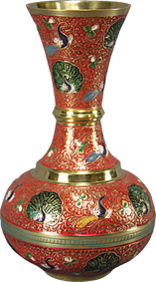_________________

2.
__________________________________________

3.
____________________________________________

ПРОЧИТАТЬ по теме «Звуковой анализ» можно здесь:
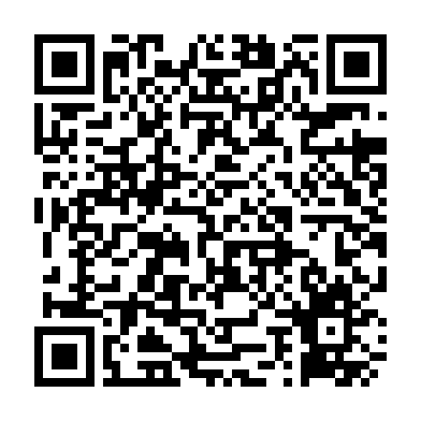

Пермский край, г. Оханск, ул. Волкова,9

ohansk-kor-school2@yandex.ru

Муниципальное казённое образовательное учреждение «С(К)ОШОВОВЗ» г. Оханска

ЗВУКОВОЙ АНАЛИЗ СЛОВ
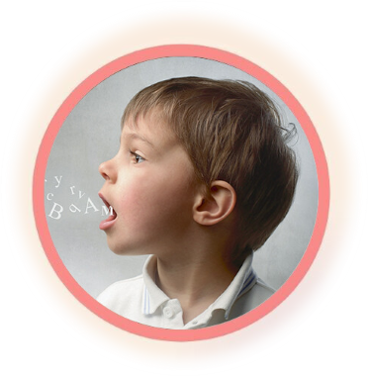
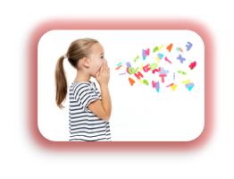

ПАМЯТКА для заботливых родителей

Подготовила учитель-логопед Загребина Вера Павловна

2023г

ЧТО ТАКОЕ ЗВУКОВОЙ АНАЛИЗ СЛОВА?

Звуковой анализ слова – это определение звуков в слове по порядку и их характеристика (гласный – согласный, гласный – ударный или безударный; согласный звонкий – глухой, мягкий - твердый)
Звуковая схема слова – это последовательность кружочков (квадратиков) – символов, выложенных в том порядке, что и звуки в слове.

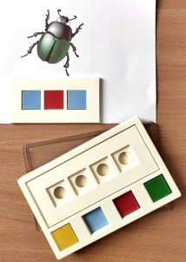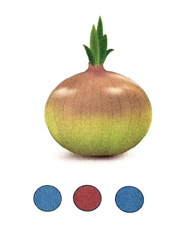
ЛУК
ЖУК
К И Т

КАК ВЫПОЛНЯТЬ С РЕБЕНКОМ ЗВУКОВОЙ АНАЛИЗ СЛОВА?
Звуковой анализ выполняется путем последовательного выделения голосом звуков в слове и их характеристики.

Проведём звуковой анализ слова ЛИСА
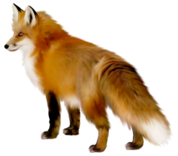1.Выделим голосом первый звук слова: ллл-и-с-а—первый звук в слове [Ль] – он согласный, мягкий, звонкий, выделим зе- лёным цветом.
2.Выделим голосом второй звук:
л-иии - с-а—второй звук [И]- он гласный, безударный, обозначим его красным цветом.
3.Выделим голосом третий звук: ли-ссс-а - третий звук [С]– он согласный, твёрдый, глухой, обозначим его синим цветом.
4.Выделим голосом четвёртый звук: л-и-с-аааа – четвёртый звук [а] - он гласный, ударный, обозначим его красным цветом.
В слове ЛИСА четыре звука:
2 согласных - [Ль, С] ; 2 гласных – [И,А]. В слове два гласных звука, значит в слове два слога. Назовем звуки по порядку:[Ль]-[И]-[С]-[а] .
Напишем слово буквами: Лиса
ПОДСКАЗКА ДЛЯ РОДИТЕЛЕЙ.
Звуки бывают гласные и согласные. Гласных звуков только шесть: [а, о, у, э, ы, и].
Согласные звуки могут быть звонкими и глухими.
Й, Л, М, Н, Р,
Б, В, Г, Д, Ж, З
П, Ф, К, Т, Ш, С,
Х, Ц, Ч, Щ
Буквы, обозначающие
всегда твёрдые звуки: Ш, Ж, Ц.
всегда мягкие звуки: Й, Ч, Щ.

Остальные буквы могут обозначать и твёрдый и мягкий звуки. Например: Т и Ть, Д и Дь и так далее.

Помните: буквы Ь и Ъ не обозначают звуков речи.

